

<< 4R1T14 - Modelo de Minería " Recuperación de la Deuda " – PMC
Modelo de Minería " Recuperación de la Deuda " >>

Análisis del Sistema de Información y de la Solución Tecnológica

INTENDENCIA NACIONAL DE SISTEMAS DE INFORMACION
SUNAT
Lima - Perú

CONTENIDO

Registro de control de cambios al Documento 3
Información General 4
1 Alcance 5
1.1 Alcance de la Solución Tecnológica 5
1.2 Usuarios de la solución 5
1.3 Modelo Conceptual 6
2 Impacto en el Entorno Tecnológico 6
2.1 Software 6
2.2 Requerimientos de Hardware 7
2.3 Requerimientos sobre las Telecomunicaciones 7
2.4 Requerimientos sobre Infraestructura de base de datos 7
2.5 Consideraciones en la seguridad de la información 7
3 Oportunidades/Necesidades a ser gestionadas mediante una tercerización 7

Registro de control de cambios al Documento

Fecha | Versión | Descripción del cambio | Autor
05/06/2014 | 1.0 | Creación del documento | Roger Lazo Mallqui

CONTENIDO DE CADA CAMPO
- Fecha.: Fecha de ingreso por primera vez o de actualización.
- Versión: Número de versión del documento.
- Descripción del cambio: Descripción detallada del cambio.
- Autor: Es el apellido y nombre del autor que actualiza el documento
Análisis del Sistema de Información y de la Solución Tecnológica

Información General

Código del Requerimiento | REQ 4R1T14
Nombre del Requerimiento o Proyecto | Modelo de Minería " Recuperación de la Deuda " - PMC
Memorándum con el cual el requerimiento o proyecto fue formulado | Memorándum Electrónico N° 00014 - 2014 - 5B1000

Alcance

Alcance del Sistema de Información y de la Solución Tecnológica

El alcance de la solución tecnológica implicará:
- Implementar 6 modelos de minería de datos como DataBlade en la BDN , lo cual permitirá identificar el segmento de Indicador de Pago de un contribuyente.
- Crear funciones (SPL) en el motor de BBDD de la BDN para realizar la llamada a los modelos de minería de datos implementados
- Desarrollar un proceso en batch para obtener la Evaluación de Riesgo de Pago del Padrón de Contribuyentes

- Exclusiones

No forman parte del alcance de la solución tecnológica:
- Cambios en las aplicaciones de Inscripción de RUC (Virtual, Semi Virtual, Presencial) para realizar la Evaluación de Riesgo de Pago

- Cuadro pictórico

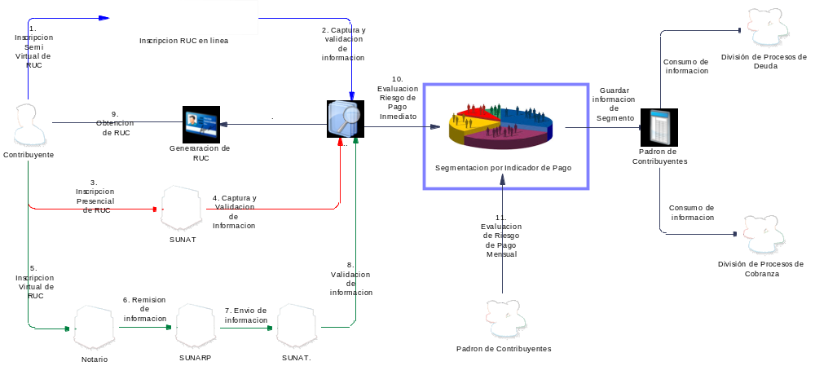

Usuarios de la solución

Usuarios Normativos
- Proyecto de Control del Cumplimiento - Componente Registro Integrado del Contribuyente

INSI
- División de Desarrollo Tributario
- División de Gestión Proyectos Sistemas
- División de Arquitectura Inf. Aplicaciones

Modelo Conceptual

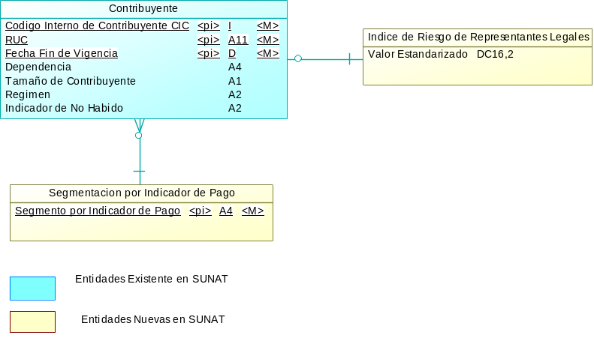

Impacto en el Entorno Tecnológico

Se describe a alto nivel, el entorno tecnológico que se requiere para dar respuesta a las necesidades de información, especificando sus posibles condicionantes y restricciones.

Software

Sistemas de información involucrados

- Sistemas de información internos

Se indican los sistemas, subsistemas y módulos involucrados en el funcionamiento de la solución.
Se deben seguir las siguientes consideraciones:
  - Los códigos de sistema, subsistema y módulo deben encontrarse en el Catálogo.
  - De requerirse crear un nuevo módulo, deberá gestionarse su incorporación en el Catálogo.

Sistema | Subsistema | Módulo | Plataforma Tecnológica | Requerimientos
09 - DW- EXPLOTACION | 09xx – Modelo de Minería de Datos | 09xx01 - Modelo de Minería de Datos “Recuperación de la Deuda” | Cliente/servidor | 1,2,3,4,5

- Sistemas de información externos
No aplica

Entidad | Descripción | Tipo de intercambio  (Servicios web/FTP) | Requerimientos
- Software de apoyo
Considerar librerías y/o utilitarios que se requerirán para la solución.

Proveedor | Descripción | Requerimientos
SAS | Header (.h) de los modelos de minería que provee la Herramienta para la compilación de los DataBlades | 1,2

Diagrama de módulos de la solución

Colocar el diagrama de paquetes, donde se muestran los módulos y sus relaciones de dependencia.

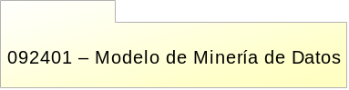

Requerimientos de Hardware

No existe impacto en el hardware.

Requerimientos sobre las Telecomunicaciones

No existe impacto en la infraestructura de telecomunicaciones

Requerimientos sobre Infraestructura de base de datos

No existe impacto en la infraestructura de base de datos.

Consideraciones en la seguridad de la información

Debido a que las llamadas a los modelos de minería se implementaran a través de funciones de BBDD, la seguridad se verá a nivel de GRANTS de acceso y ejecución a dichas funciones.

Oportunidades/Necesidades a ser gestionadas mediante una tercerización
No será necesario gestionar una tercerización.

Considerar como referencia Arquitecturas Monolíticas, Cliente-Servidor, N-Capas, u otras.
Se trata del número de requerimiento, indicado en la sección “Requerimientos Informáticos de Negocio (RIN)” del Modelo de Procesos de Negocio
Nombre de la Entidad responsable de la implementación.
Se trata del número de requerimiento, indicado en la sección “Requerimientos Informáticos de Negocio (RIN)” del Modelo de Procesos de Negocio

